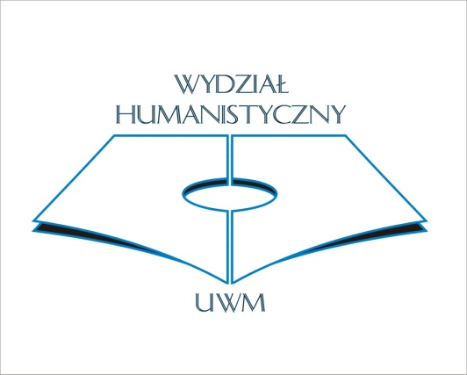Wydział Humanistyczny Uniwersytetu Warmińsko-Mazurskiego w Olsztynie
ul. Kurta Obitza 1, 10-725 Olsztyn, tel. 89 524 63 07
dziekan1.human@uwm.edu.pl, http://www.uwm.edu.pl/human/

Lietuvos Istorijos Institutas
Kražių g. 5, LT-01108, Vilnius, tel. (+370 5) 261 44 36
http://www.istorija.lt/, istorija@istorija.lt

Międzynarodowa Konferencja w 200. Rocznicę Powstania
Towarzystwa Filomatów „Będziemy przykładem innym, sobie samym chlubą”
16–17 października 2017 r.

FORMULARZ ZGŁOSZENIOWY

1. Imię i nazwisko, stopień/tytuł naukowy:
2. Instytucja naukowa:
3. Dane kontaktowe (telefon, e-mail):
4. Proponowany tytuł referatu:
5. Abstrakt (do 2000 znaków)

